UNIVERSIDADE DE SÃO PAULO
ESCOLA DE ENGENHARIA DE SÃO CARLOS
DEPARTAMENTO DE ENGENHARIA ELÉTRICA E DE COMPUTAÇÃO

1) Título:
Conscientização de uso de Energia Solar Fotovoltaica em Escolas Públicas com foco no Projeto Pequeno Cidadão da EESC-USP
2) Período de realização do projeto
O projeto se iniciará no dia 1 de Set de 2022 e terá seu encerramento no dia 30 de Agosto de 2023.
3) Proponente
Elmer Pablo Tito Cari, professor Doutor vinculado com a Universidade de São Paulo, campus São Carlos, Escola de Engenharia de São Carlos, Departamento de Engenharia Elétrica e de Computação.
4) Nome dos membros da equipe participante do projeto

Nomes | Qualificações | Instituição de vínculo
Elmer Pablo Tito Cari | Prof. Doutor (Proponente) | Universidade de São Paulo/EESC-SEL
Polick Chen Zhanpeng | Graduanda de Eng. Elétrica (bolsista) | Universidade de São Paulo/EESC
Rafael Bastos Duarte | Graduando de Eng. Elétrica (voluntário) | Universidade de São Paulo/EESC
Michel Girotto de Oliveira | Graduanda de Eng. Elétrica (voluntário) | Universidade de São Paulo/EESC
Elaine Trimer Ruggiero, Coordenadora Pedagógica do Projeto Pequeno Cidadão | Coordenadora Pedagógica do Projeto Pequeno Cidadão (Colaboradora) | Universidade de São Paulo/EESC

4) Órgãos governamentais e/ou não governamentais participantes:
Escola de Engenharia de São Carlos/USP
CNPJ: 63.025.530/0028-24
Projeto pequeno cidadão- Universidade de São Paulo
Fundação de Apoio a USP (FUSP)
CNPJ:68314.830/0001-27
KPMG Auditores Independentes (patrocinadora do Projeto Pequeno Cidadão)
CNPJ: 57.755.217/0001-29
5) Objetivo
Este projeto tem o intuito de habilitar estudantes selecionados do ensino fundamental público no manejo de circuitos de geração fotovoltaica de energia através de um treinamento feito. Serão apresentados aos conceitos e as vantagens desta forma de geração de energia conscientizando ao estudante ao uso de geração fotovoltaica
6) Plano de Trabalho
6.1) Descrição
O Brasil possui um grande potêncial de geração de energia solar. Como referência os melhores indices de radiação da Europa, continente que mais tem aproveitado o uso de energia solar, são menores aos índices em todo o Brasil. Nesse sentido, o governo tem incentivado o uso de geração fotovoltaica residenciais através de programas de desenvolvimento de geração distribuída (ProGD). Um dos motivos que a geração fotovoltaica seja ainda pequena é a falta de informação e conscientização sobre seu uso e sobre os benefícios que pode dar tanto ao meio ambiente como na economia.
O presente projeto é uma iniciativa para conscientizar a população ao uso de energia fotovoltaica para gerar energia. Foi escolhido da rede pública participantes do programa “Projeto Pequeno Cidadão” que a Universidade de São Paulo (auspiciado pela KPMG auditores indepenntes) promove. Através deste treinamento nestes estudantes, espera-se que as famílias destes estudantes e a comunidade de São Carlos seja beneficiada.
Material Educativo
Inicialmente é preparado material educativo a fim de treinar os estudantes. O material educativo consta aula de power point e vídeoaulas, panfletos, cartazes e kits didáticos montados para a aula prática.
- Aula de Power Point e Vídeos: Será elaborado pelos integrantes do projeto alguns slides e vídeos mostrando os benefícios do geração fotovoltaica.
- Panfletos/folders e cartazes: Serão desenvolvidos panfletos/folders que serão distribuídos aos estudantes sobre os tópicos abordados no projeto. Estes folders apresentam de forma simples e didática os conceitos de geração fotovoltaica e a importância desta para construção de uma sociedade sustentável que vive em equilibro com o meio ambiente. Serão também elaborados cartazes educativos que explicarão em detalhes o processo da geração de energia fotovoltaica. Um modelo preliminar dos panfletos é apresentado nos anexos I e II
c) Kits Didáticos de Geração Fotovoltaica: A fim de tornar plausível o conhecimento, os membros da equipe do projeto construirão dois kits didáticos de painéis fotovoltaicos, onde se mostrará em forma prática o uso da geração fotovoltaica. Um esboço preliminar destes kits são apresentados nos anexos III e IV.
Treinamento
Será feito um treinamento com os estudantes a fim de conhecer o funcionamento da geração fotovoltaica em forma teórica e prática. O treinamento será feito em duas fases:

Fase I: Nesta fase é feito um treinamento teórico de 15-20 minutos realizado ou no anfiteatro do Departamente de Engenharia Elétrica do campus da USP-São Carlos ou nas dependencias do projeto pequeno cidadão (será decidido após o resultado do projeto). Estes alunos receberão instruções sobre o funcionamento dos conjuntos, além de aprenderem sobre os princípios da geração de energia por fontes alternativas, principalmente por meio de fontes fotovoltaicas. Eles também aprenderão sobre os benefícios e as vantagens que o uso destas traz para a sociedade e para o meio ambiente, além de desenvolver conceitos básicos de sustentabilidade e desenvolvimento sustentável.
Fase II: Na fase é feito um treinamento prático de 15-20 minutos usando os kits didáticos. Este treinamento será feito a céu aberto. A equipe do projeto auxiliará os estudantes na manipulação dos conjuntos fotovoltaicos e apresentará à estes alunos, de forma prática, as diversas aplicações que esta fonte de energia pode ter.
As aulas acontecerão uma vez por semana em um dia préviamente determinado com os responsáveis do Projeto Pequeno Cidadão e os estudantes monitores do projeto.
Além disso, um material de divulgação do programa será enviado para a comunidade universitária por meio do correio eletrônico, como forma de informar os membros da universidade sobre a importância do projeto.
  - Resultados esperados/Indicadores de acompanhamento
Este programa visa apresentar para os estudantes o cenário da geração fotovoltaica de energia. Cenário este que cresce diariamente no Brasil e que tem sua importância reafirmada e reconhecida cada vez mais no cenário de pesquisas nacional e mundial.
Ainda, tendo em vista a importância da universidade na promoção da Educação para o Desenvolvimento Sustentável e na formação de opinão dentro de sua comunidade, espera-se que os alunos levem os conhecimentos adquiridos no programa para sua vida diária, aplicando as ideias de uso de fontes renováveis de energia em sua vida escolar e familiar.
Quanto aos indicadores de desempenho do projeto serão utilizados questionários avaliativos aplicados aos alunos no final das sessões de treinamento. Tais questionários conterão perguntas sobre a opinião dos alunos sobre o programa e ainda perguntas com carater avaliativo para averiguar o quão bem estes alunos assimilaram os conhecimentos e conceitos passados pelo programa sobre geração solar fotovoltáica, fontes alternativas de energia e sustentabilidade. Vale ressaltar, que diferentes tipos de questionários serão criados com base na faixa etária das crianças participantes do programa.
  - Público Alvo
O projeto terá como público alvo alunos do ensino fundamental provenientes de instituições públicas de ensino, participantes do projeto Pequeno Cidadão. Desta forma, este projeto atenderá os 220 estudantes. Os treinamentos serão feitos uma vez por semana com turmas de 20-40 alunos por vez.
O Projeto Pequeno Cidadão, desenvolvido pela Universidade de São Paulo e pela “KPMG auditores independentes”, atende crianças de baixa renda, fornecendo a estas, apoio no ensino, com o reforço escolar, atividades extracurriculares, como dança e esportes, atendimento médico e outros auxílios.
- Cronograma de execução
Tendo em vista que o projeto se iniciará no começo de agosto e terá suas atividades encerradas no fim de novembro, a tabela 1 apresenta o cronograma de atividades que explana as atividades realizadas em cada mês.
Tabela 1- Cronograma e atividades dos alunos envolvidos.
Mês | Atividade | Aluno 1 | Aluno 2
Setembro-Outubro | Elaboração de Kits didáticos do Anexo 1:  Kit 1-Kit2 | X | X
Novembro-Dezembro | Elaboração de Kits didáticos do Anexo 1:  Kit 3-Kit4 | X | X
Janeiro-Fevereiro | Elaboração de material educativo: cartazes, panfletos, videoaulas, etc (vide anexo 2). | X | X
Março-Abril | Coordenação das atividades para o treinamento no projeto do pequeno cidadão. | X | X
Abril-Maio | Treinamento com os alunos do projeto pequeno cidadão. | X | X
Maio-Agosto | Elaboração de relatórios e difusão das atividades no site do curso solar USP | X | X

ANEXOS 1: Kit didáticos para ensino no projeto
 |  | Atividades
Kit 1 | Mini usina solar  Dimensões (LxCxH):  40xcmx40cmx20cm  Material  -Minimódulos:  -PVC rígido:  -Controlador de carga 12V/24v, 10A  -Bateria 12V :2  -Tomadas USB fêmea:2  - Inversor offgrid 300W 12V: 1 | - Fazer a estrutura (coordenar com Sr Rui do Setor apoio mecânico do SEL)  - Fazer os suportes para os minipainéis com minimódulos com placas de PVC rígido:  - Colocar os minimódulos fotovoltaicos  - Ligar os minimódulos ao controlador de carga  - Ligar os minimódulos ao controlador de carga 12V/24v, 10A  - Ligar o controlador de carga ao inversor offgrid. | 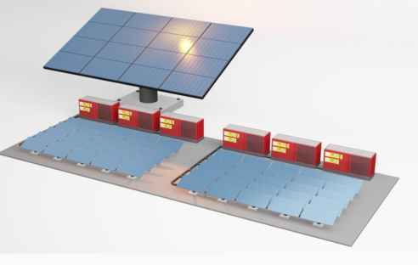  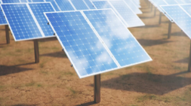  https://br.freepik.com/fotos-premium/maquete-do-painel-solar-do-centro-de-armazenamento-eletrico-ilustracao-3d-de-energia-solar_17654394.htm
Kit 2 | Carregador de Celular fotovoltaico  (1 unidade)  Material:  - Minimódulos:  -Regulador 7805  -Capacitor de 100uF 50V  -Capacitor de poliéster 100nF 100V  - Led de alta luminosidade  - Resistência de 1000 ohms | - Preparar circuito ao lado  - Prepara o PCB  - Fazer as ligações  - Adaptar terminar USB. | 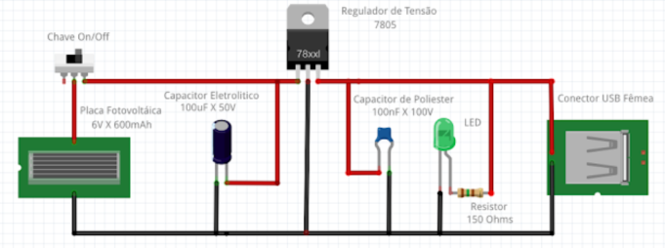  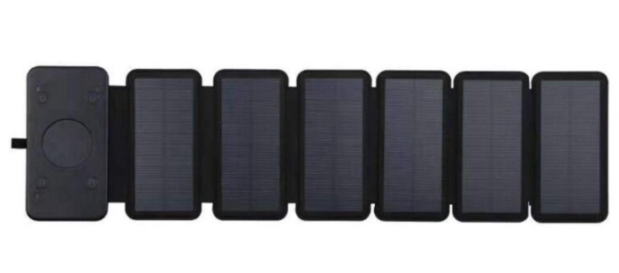
Kit 3 | Ventilador Solar  (6 unidades)  Material:  - Minimódulos:  - Ventoinhas: 6 | -Prepara um suporte para os minimódulos.  - Adaptar os terminais USB  - Adaptar led  - Adaptar as ventoinhas de PC | 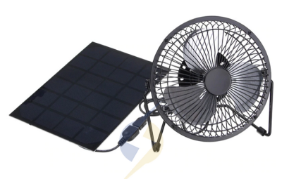  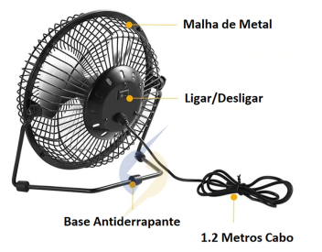
Kit 4 | Kit solar off grid | -Prepara um suporte para os minimódulos.  - Adaptar os terminais USB  - Adaptar led  - Adaptar as ventoinhas de PC | 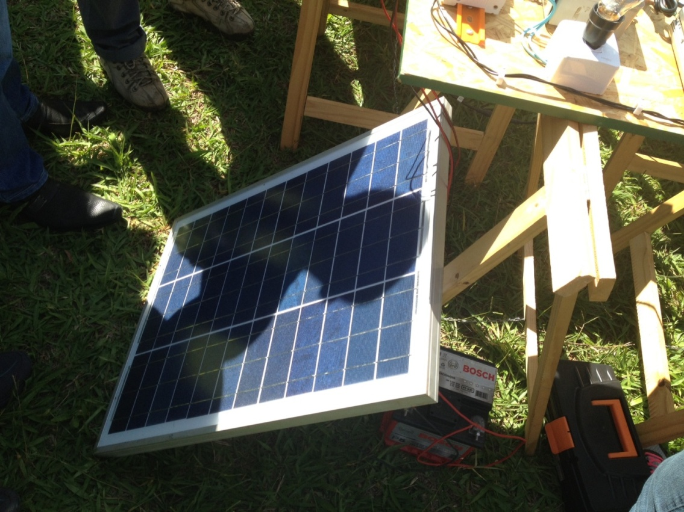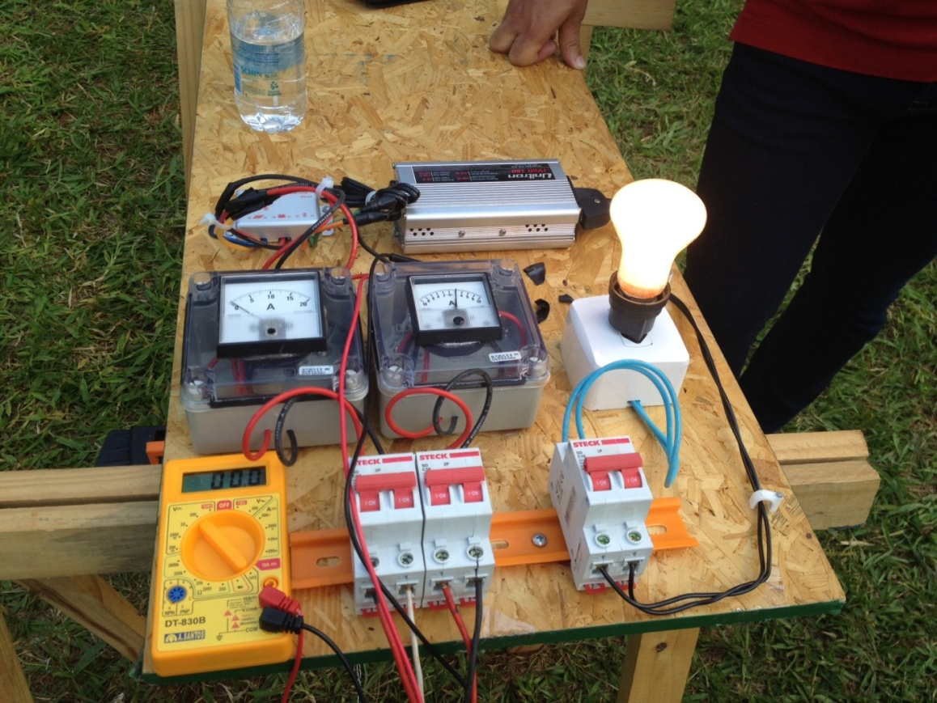

Nota: Deverão ser documentadas todas as fazes de construção através de fotos e pequenos vídeos porque será feito um vídeo final de todas as atividades.

ANEXO 2 – Capa do folder explicativo preliminar
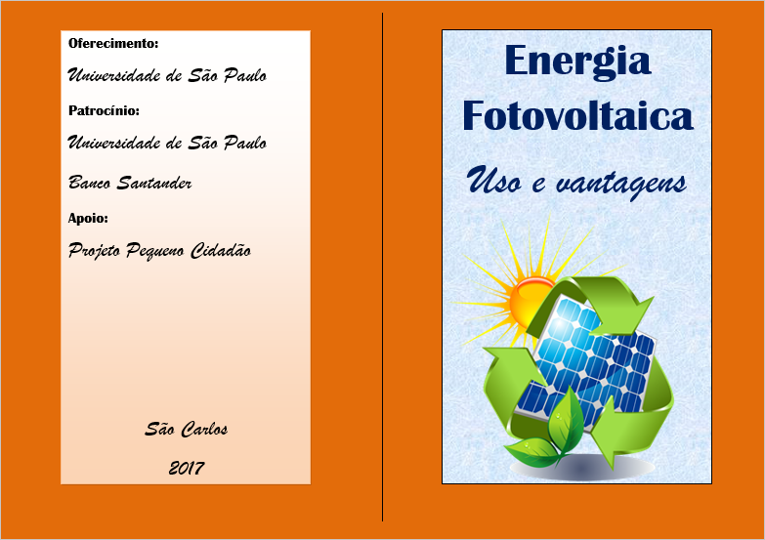
ANEXO II – Conteúdo do folder explicativo preliminar
